บทที่ 9
การทดสอบการทำงาน
  - การทดสอบประสิทธิภาพของระบบ
ขั้นตอนในการทดสอบการทำงานของระบบไฟร์วอลแบบกระจายพร้อมระบบตรวจจับผู้บุกรุกทางเครือข่ายคอมพิวเตอร์นี้ มีรายละเอียดของเครื่องที่ทำการทดสอบดังต่อไปนี้
เครื่องที่ติดตั้งโปรแกรม Isag Personal Firewall
- หน่วยประมวลผลความเร็ว 950 Mhz
- หน่วยความจำหลัก 256 MB
- ระบบปฏิบัติการไมโครซอฟท์วินโดว์ 2000 ที่ติดตั้งเซอร์วิสแพ็ก 3
- การ์ดแลนความเร็ว 100 Mb
เครื่องที่ติดตั้งโปรแกรม Isag Firewall Administration และ Isag Gateway Firewall
- หน่วยประมวลผลความเร็ว 1000 Mhz
- หน่วยความจำหลัก 512 MB
- ระบบปฏิบัติการลีนุกซ์เดเบียน เคอร์เนลเวอร์ชัน 2.4.20
- การ์ดแลนความเร็ว 100 Mb

  - โครงสร้างของระบบที่ใช้ในการทดสอบ
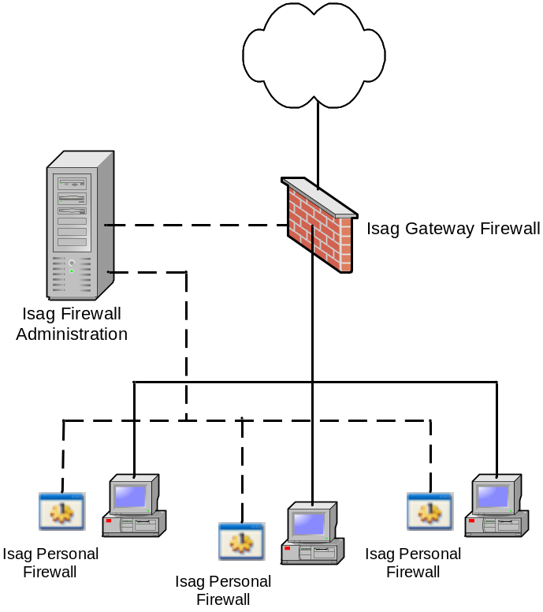
รูปที่ 9-1 โครงสร้างทางเครือข่ายของระบบที่ใช้ในการทดสอบ
โครงสร้างของระบบที่สามารถทำงานได้เต็มประสิทธิภาพนั้น ควรจะต้องติดตั้งให้ครบทุกส่วน ทั้งส่วนไฟร์วอลแอดมินิสเตชัน, ส่วนเกตเวย์ไฟร์วอล และส่วนเพอร์ซันนอลไฟร์วอลพร้อมระบบตรวจจับผู้บุกรุกทางเครือข่ายคอมพิวเตอร์ ในการทดสอบระบบนี้ ได้ติดตั้งโปรแกรมครบตามโครงสร้างทุกส่วนดังที่ได้กล่าวมาแล้ว

  - เริ่มต้นการทดสอบระบบ
- การเริ่มต้นการทำงานของไฟร์วอลแอดมินิสเตชัน
เมื่อโปรแกรมไฟร์วอลแอดมินิสเตชันเริ่มต้นการทำงานแล้ว จะมีลักษณะดังต่อไปนี้

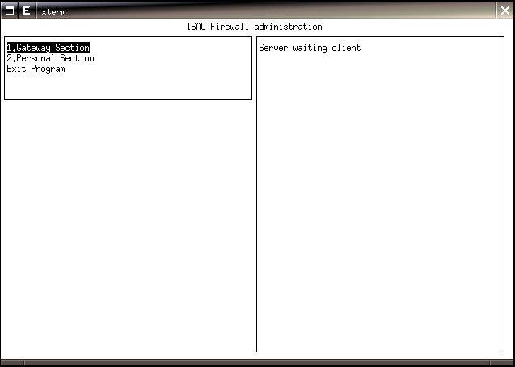

รูปที่ 9-2 โปรแกรมไฟร์วอลแอดมินิสเตชัน
โปรแกรมจะแบ่งออกเป็นสองส่วนหลักๆ ก็คือ ส่วนแรก เป็นเมนูในการควบคุมส่วนต่างๆ ของระบบ ซึ่งจะอยู่ทางด้านซ้ายของหน้าต่างโปรแกรม อีกส่วนจะเป็นส่วนที่เป็นมอนิเตอร์ ซึ่งจะเป็นตัวแสดงผลการทำงานต่างๆ เช่น เมื่อมีไคลเอนต์ทำการเชื่อมต่อเข้ามา หรือมีการแจ้งเตือนจากไคลเอนต์เข้ามา ส่วนแสดงผลส่วนนี้ก็จะแสดงให้รู้ว่ามีเชื่อมต่อเกิดขึ้น
- การเริ่มต้นการทำงานของเกตเวย์ไฟร์วอล
สิ่งแรกเครื่องคอมพิวเตอร์ที่ติดตั้งเกตเวย์ไฟร์วอลนี้ จะต้องติดตั้ง IPTABLES อยู่ในเครื่อง ไม่ เช่นนั้นจะไม่สามารถทำงานได้ เพราะเกตเวย์ไฟร์วอล จะทำงานควบคู่กับ IPTABLES
เมื่อเกตเวย์ไฟร์วอล เริ่มทำงานในตอนแรก สิ่งที่เกี่ยวข้องกับผู้ใช้งานก็คือ ต้องกรอกชื่อและรหัสผ่าน เพื่อทำการเชื่อมต่อไปยังเซิร์ฟเวอร์ เพื่อเข้าใช้งานหลังจากนั้น เมื่อทำการเชื่อมต่อกับเซิร์ฟเวอร์ได้แล้ว ก็จะไม่มีส่วนที่เกี่ยวข้องกับผู้ใช้เลย ตัวโปรแกรมก็จะทำงานต่อไป แต่หากการเชื่อมต่อกับเซิร์ฟเวอร์เกิดความผิดพลาดขึ้นมา เกตเวย์ไฟร์วอลก็ยังสามารถทำงานต่อไปได้ด้วย IPTABLES แต่จะไม่สามารถที่จะทำการแก้ไข หรือเปลี่ยนแปลงกฎของไฟร์วอลได้
- การเริ่มต้นการทำงานของเพอร์ซันนอลไฟร์วอล
เมื่อโปรแกรมเพอร์ซันนอลไฟร์วอลเริ่มการทำงานแล้ว จะมีลักษณะดังต่อไปนี้

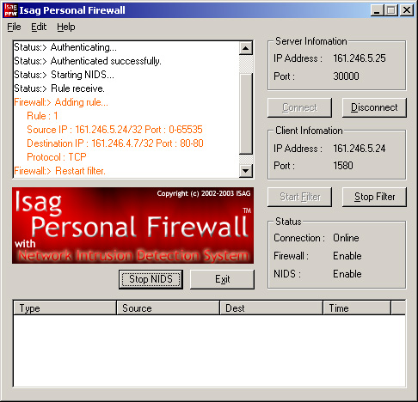

รูปที่ 9-3 โปรแกรมเพอร์ซันนอลไฟร์วอล
เมื่อโปรแกรมเริ่มทำงานแล้ว ต้องทำการเชื่อมต่อไปยังเซิร์ฟเวอร์ และ เริ่มต้นการทำงานของระบบตรวจจับผู้บุกรุกทางเครือข่ายคอมพิวเตอร์ เมื่อทำการเชื่อมต่อไปยังเซิร์ฟเวอร์สำเร็จ ได้จะได้รับคำสั่งในการอัพเดทกฎ ที่ทางเซิร์ฟเวอร์ส่งมา
และเมื่อมีการโจมตีหรือการบุกรุกทางเครือข่ายคอมพิวเตอร์เกิดขึ้น โปรแกรมก็จะแสดงผลรายละเอียดต่างๆ ของการโจมตีหรือการบุกรุกนั้นๆ ให้ทราบและ ส่งข้อมูลการโจมตีหรือการบุกรุกไปยังเซิร์ฟเวอร์ดังรูป

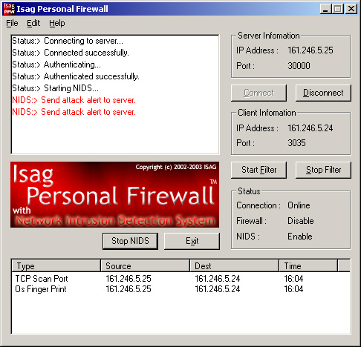

รูปที่ 9-4 การแจ้งเตือนการบุกรุก

  - ปัญหาที่เกิดขึ้นขณะทดสอบ
ในการทดสอบนั้น ได้พบกับปัญหาที่ไม่ได้เกิดจากการตัวโปรแกรมโดยตรงอย่างหนึ่งก็คือ ในขั้นตอนของการเชื่อมต่อเข้าหาเซิร์ฟเวอร์นั้น ในบางครั้งยังไม่สามารถเชื่อมต่อเข้าได้ทันที ต้องรอซักพัก ก็จะสามารถเชื่อมต่อเข้ากับเซิร์ฟเวอร์ได้เหมือนเดิม สาเหตุนี้เกิดขึ้นเพราะ ในขณะที่ทำการทดสอบอยู่นั้นตัวโปรแกรมทางฝั่งเซิร์ฟเวอร์ได้ปิดให้บริการลงไป เมื่อเปิดโปรแกรมทางฝั่งเซิร์ฟเวอร์และ เชื่อมต่อเข้าไปอีกครั้งก็จะยังไม่สามารถเชื่อมต่อได้ เพราะว่าเซิร์ฟเวอร์กำลังปิดการเชื่อมต่อเดิมอยู่ และอยู่ในสถานะ TIME_WAIT ซึ่งเมื่อรอซักพักก็จะเชื่อมต่อได้เหมือนเดิม

